() |  |  | Fiche présentation arbre : Ailanthus altissima (Mill.) Swingle, 1916 (°)  (°) Nom scientifique. |  21
© Benjamin Lisan
Nom commun, vernaculaire ou commercial : Ailante, Ailante glanduleux, Faux Vernis du Japon ou Vernis de Chine.
Étymologie : "Ailante" est un mot malais, signifiant "arbre qui monte au ciel".
Synonyme(s) : Ailanthus glandulosa Desf., A. cacodendron Sch. et Th., (Toxicodendron vernicifluum²) (ou frêne puant³).

Classification classique | Classification phylogénétique | Caractéristiques
Règne : Plantae | Clade : Angiospermes | Hauteur maximale arbre : 30 m
Sous-règne : Tracheobionta | Clade : Dicotylédones vraies | Hauteur maximale tronc : m
Division : Magnoliophyta | Clade : Rosidées | ∅ adulte à hauteur d’homme (1,3m) : cm
Classe : Magnoliopsida | Clade : Malvidées | Direction croissance branches :
Sous-classe : Rosidae | Ordre : Sapindales | Densité du bois : (en plantation).
Ordre : Sapindales | Famille : Simaroubaceae | Densité du bois : ~ kg/m3 (à ans).
Famille : Simaroubaceae, Simaroubacées | Sous-famille : | Précipitation annuelle : 300 à 2500 mm.
Genre : Ailanthus | Espèce : Ailanthus altissima | Fourchette d’altitudes : 0 à 2000 m.
Nom binominal : Ailanthus altissima | Groupe : feuillu. | Fourch. de températures : -20 à +35 °C ( ?)
Durée de vie : maximum 50 ans | Propagation : graines, rejets | Pouvoir calorifique : kcal/kg

Caractéristiques (suite)
Forme du houppier et silhouette : A. altissima est un arbre de taille moyenne qui atteint une hauteur comprise entre 17 et 27 mètres avec un diamètre à hauteur de poitrine d'environ 1 mètre⁵.
Aspect & nombre de branches : Les rameaux, robustes, lisses à légèrement pubescents, sont rougeâtres ou marron. Les bourgeons sont finement pubescents, en forme de dôme, et partiellement cachés derrière le pétiole, mais ils sont bien visibles pendant la période de dormance au dessus des cicatrices foliaires⁶. Les extrémités des branches sont pendantes.
Type / forme du tronc / fût : rond, droit.
Aspect de l’écorce : L'écorce a un dessin typique par ces lenticelles en forme de losange ainsi que des cicatrices foliaires (cicatrice laissée sur le rameau après la chute d'une feuille) en forme de cœur. L'écorce est lisse, gris clair, devenant souvent un peu plus rêche avec les fissures de couleur ocre pâle lorsque l'arbre vieillit.
Système racinaire :
Type / forme de la fleur : Fleurs blanc-jaunâtre, d'environ 5 mm de diamètre, en grappes multiflores. Les fleurs sont petites et groupées en grands panicules pouvant atteindre jusqu'à 50 cm de longueur situés à l'extrémité des nouvelles pousses. Les fleurs sont d'un vert jaunâtre à rougeâtre, chacune ayant cinq pétales et sépales^{5,7}. Les sépales sont en forme de coupe, lobés et soudés tandis que les pétales sont jointifs (leurs bords se touchent sans se chevaucher), blancs et velus à l'intérieur^{6,8,9}.
A. altissima est [le plus souvent] un arbre dioïque¹, les fleurs mâles et femelles étant portées par des arbres différents. Les arbres mâles produisent trois à quatre fois plus de fleurs que les femelles, ce qui les rend plus attractifs. Mais les plants mâles émettent une odeur nauséabonde plus forte lorsqu'ils sont en fleurs, ce pour attirer les insectes pollinisateurs. Les fleurs femelles possèdent dix (ou plus rarement cinq) étamines stériles (staminodes) à anthères en forme de cœur. Le pistil est composé de cinq carpelles libres (c'est-à-dire qu'ils ne sont pas fusionnés), contenant chacune un seul ovule. Leurs styles sont unis et minces avec des stigmates en forme d'étoile^{6,8}. Les fleurs mâles sont semblables en apparence, mais elles ont perdu leur pistil et les étamines sont fonctionnelles, chacune d'entre elles étant surmontée d'une anthère globuleuse et d'un disque vert porteur de glandes⁶. Les graines ovoïdes, portées par les arbres femelles, font 5 mm de diamètre et sont encapsulées individuellement dans une samare qui fait 2,5 cm de long et 1 cm de large, brune ou rougeâtre, bien visible en juillet août et persistant le plus souvent sur l'arbre jusqu'au printemps suivant. La samare est tordue à l'extrémité ce qui en fait une vrille lorsqu'elle tombe ce qui aide à sa dispersion par le vent^{5,7}. Les arbres femelles peuvent produire d'énormes quantités de graines, normalement environ 30 000 par kilogramme d'arbre⁵.
Floraison (période de) : Floraison en juin-juillet. Les fleurs apparaissent de la mi-avril dans le sud de son aire de répartition jusqu'en juillet dans le Nord.
Fécondation (période de) :
Fructification (période de) :
Type / forme du fruit / gousse / graine : Fruits ailés, torsadés, de 3-5 cm de long et 0.5-1 cm de large.
Aspect et type des feuilles : feuilles caduques imparipennées longues de 40-90 cm, lancéolées, légèrement dentées à la base, à 9-25 folioles entières d’environ 10 cm de long, garnies de grosses glandes sur leur face inférieure.
Les feuilles sont caduques, grandes, opposées, pennées, imparifoliées, d'odeur désagréable au froissement¹. Elles mesurent de 30 à 90 cm de longueur et portent de 11 à 41 folioles disposés par paires, les plus grandes feuilles se trouvant sur les jeunes pousses les plus vigoureuses. Le pétiole est vert clair à rougeâtre avec une base renflée. Les folioles sont lancéolées, à bords lisses, un peu asymétriques et parfois ne sont pas directement en face les uns des autres. Ils mesurent de 5 à 18 cm de long et 2,5 à 5 cm de large. Ils ont une extrémité effilée tandis que la base porte de deux à quatre dents, chacune d'entre elle ayant une ou plusieurs glandes à son extrémité⁶. La face supérieure est vert foncé avec des nervures plus claires, tandis que la face inférieure est d'un vert plus blanchâtre. Les pétioles font de 5 à 12 mm de long⁷. Les lobes des bases et les glandes le distinguent des certaines espèces assez similaires de sumacs.
Type de sols : Cet arbre est peu exigeant. Sols secs des régions chaudes de basse altitude et de l'étage collinéen: décombres, gares et voies ferrées, zones industrielles, ruines, murs, plates-bandes, espaces verts, buissons, prairies fleuries.
Type d’ensoleillement :
Climat :
Capacité de coupe de rajeunissement :
Résistance à la mutilation :
Résistance au feu :
Résistance(s) diverse(s): Espèce tolérante à la salinité, à la sécheresse et à la pollution atmosphérique.
Fragilités et maladies :
Croissance : L'arbre pousse très vite et est capable d'atteindre des hauteurs de 15 mètres en 25 ans.
Particularités : L'espèce a également une durée de vie courte et vit rarement plus de 50 ans.
Dangers ou inconvénients : La plante est malodorante. Sa forte odeur est souvent comparée à celle d'arachides ou de noix de cajou pourries ⁷
Constructions: l'ailante colonise facilement des zones construites et peuvent engendrer des dégâts.
Nature: L'arbre croît extrêmement vite et forme de nombreux rejets qui engendrent des peuplements denses, apportant beaucoup d'ombre. En conséquence, les espèces indigènes sont inhibées dans leur croissance, voire éliminées. Les fruits dispersés par le vent permettent l'établissement rapide de nouvelles populations. L'ailante se naturalise facilement, plus spécialement dans des régions périurbaines, où il devient difficilement contrôlable, engendre des dégâts dans les milieux construits et menace par endroits la flore indigène.
Homme: L'écorce et les feuilles peuvent provoquer de fortes irritations cutanées, signe d'une allergie à l'ailantine (l'abattage des arbres et le défrichage des racines ne doit se faire qu'avec des gants !). Plus rarement le pollen peut provoquer des allergies.
Animaux: N'appréciant pas les feuilles à cause des substances amères, les animaux évitent cette espèce
Utilisation : l'Ailanthe est aussi utilisé pour son bois, ses propriétés médicinales et comme plante hôte pour nourrir les chenilles de l'espèce de papillons Samia cynthia qui produisent une sorte de soie plus résistante et moins chère que la vraie soie mais avec une brillance et une texture inférieures. On est également incapable de la teindre. Ce type de soie est connu sous divers noms: « soie pongée », « soie tussah » ou « soie de Shantung », ce dernier nom étant dérivé de la province de Shandong en Chine, où cette soie est souvent produite notamment dans la région de Yantai. Le papillon a également été introduit aux États-Unis⁶ et en Europe notamment en France, dans les Cévennes.
Son bois jaune pâle, à grain fin et satiné a été utilisé en ébénisterie³⁷. Il est souple et bien adapté à la fabrication de cocottes à vapeur utilisées dans la cuisine chinoise pour la cuisson des mantous, des pâtisseries et du riz. La province de Zhejiang en Chine orientale est la plus célèbre pour la production de ces cocottes⁶. Il est également considéré comme une bonne source de bois de chauffage dans une grande partie de son domaine car, même s'il est lourd et modérément dur, il est facilement accessible³⁸. Son utilisation comme bois d'œuvre pose cependant problème. Parce que sa croissance est rapide pendant les premières années, le tronc a une texture inégale entre parties intérieure et extérieure ce qui peut faire que le bois se torde ou à se fende au séchage. Des techniques de séchage ont été développées pour éviter cette fissuration, lui permettant d'être exploité commercialement. Bien que les arbres vivants aient tendance à être très flexibles, le bois est très dur une fois bien séché³⁹. Il a été utilisée comme plante ornementale.
En tant que médicament : Presque toutes les parties de l'Ailanthe sont utilisées en médecine traditionnelle chinoise. Une des plus anciennes recettes, enregistrée dans un ouvrage datant de 732 apr. J.-C., était employée dans le traitement de la maladie mentale. Elle utilisait un mélange de racines d'Ailanthe hachées, d'urine de jeunes garçons et de haricots noirs fermentés. Après avoir laissé reposer pendant une journée, le liquide était filtré puis donné à boire au patient pendant plusieurs jours⁶.
Une autre source datant de 684 apr. J.-C., à l'époque de la dynastie Tang et inscrite dans le Compendium de Médecine de Li Shizhen, stipule que l'absorption de feuilles provoque incohérence et somnolence, tandis qu'une application externe permet de traiter efficacement les furoncles, les abcès et le prurit. Une autre recette enregistrée par Li utilise les feuilles pour traiter la calvitie. La formule demande de broyer ensemble de jeunes feuilles d'Ailanthe, de Catalpa et de Pêcher et d'appliquer le liquide obtenu sur le cuir chevelu pour stimuler la croissance des cheveux⁶.
L'écorce séchée est encore considérée comme un médicament et est répertoriée dans la pharmacopée chinoise moderne sous le nom de chun bai pi (en chinois: 白皮 椿; pinyin: chūnbáipí), ce qui signifie « écorce blanche du printemps ». Des travaux récents traitent en détail de ce sujet, discutant des constituants chimiques, de l'identification du produit et de ses utilisations pharmaceutiques. Elle est préparée par abattage de l'arbre à l'automne ou au printemps, décortication, grattage des parties les plus dures des parties les plus externes, qui sont ensuite séchées au soleil, mises à tremper dans de l'eau, partiellement reséchées dans un panier et, enfin, coupées en lanières. Cette écorce est censée avoir des propriétés antipyrétiques et astringentes et devoir être principalement utilisée pour traiter les dysenteries, les rectorragies, les ménorragies et l'éjaculation spontanée. Il est prévu de n'en utiliser que des quantités comprises entre 4 et 10 grammes afin de ne pas empoisonner les patients. Le compendium de Li donne 18 recettes faisant appel à l'utilisation de l'écorce. Des chimistes asiatiques et européens ont trouvé une justification à son utilisation médicale, cette écorce contenant une grande variété de produits chimiques actifs comme la quassine et des saponines, ainsi que de l'ailanthone, le produit chimique allélopathique de cet arbre, qui est un antipaludéen⁴². L'écorce est disponible dans la plupart des magasins spécialisés dans la médecine traditionnelle chinoise⁶. Une teinture d'écorce de racine a été utilisée avec succès dans le traitement des palpitations, de l'asthme et de l'épilepsie⁸.
Les samares sont également utilisées dans la médecine chinoise moderne sous le nom de feng yan cao (en chinois simplifié: 草 凤眼; en chinois traditionnel: 凤眼 草; en pinyin: fèngyǎncǎo), ce qui signifie « œil de Phoenix ». Elles sont utiliséss comme agent hémostatique, dans l'éjaculation spontanée et pour le traitement des rectorragies et des hématuries. On a cliniquement prouvé qu'elle était en mesure de traiter la trichomonase, l'infection vaginale causée par le protozoaire Trichomonas vaginalis⁶. En Occident, un extrait d'écorce vendu sous le synonyme d’A. glandulosa est parfois utilisé en phytothérapie pour le traitement de différentes affections, dont le cancer⁴³.
Rendement / Productivité (bois/fruits…) : de m3/ha/an à 4 ans, pour m3/ha/an à 10 ans ou kg/an.
Composés chimiques : ailantine. Capacité à entraver la croissance et la régénération des espèces indigènes par effets allélopathiques. Des preuves anecdotiques suggèrent que la plante peut être légèrement toxique. Les odeurs nauséabondes ont été associées à des nausées et des maux de tête, ainsi qu'à une dermite de contact signalée à la fois chez des humains et des moutons, qui ont également développé une faiblesse et une paralysie. La plante contient en effet une quinone irritante, la 2,6-diméthoxybenzoquinone, ainsi que des quassinoïdes (comme l'ailanthone) qui peuvent provoquer de tels effets, mais il s'est cependant avéré difficile, voire impossible, de reproduire ces symptomes chez les humains et les chèvres. Lors d'une expérimentation médicale, une teinture à base de fleurs et de feuilles a provoqué des nausées, des vomissements et un relachement musculaire⁴².
Toxicité : légère toxicité. Effets allélopathiques. |  | Risque de confusion avec :
Aspect bois /aubier / duramen : bois dur et souple, mais cassant et se tordant ou se fendant.
Germination, plantule :
Techniques de culture et de pépinières :
Gestion forestière (sylviculture) :
Hybridation :
Où acheter les graines :
Aspects économiques et commerciaux :
Origine : natif à la fois du nord-est et du centre de la Chine, de Corée du Nord et de Taïwan. Il est présent davantage dans la forêt tempérée que dans la forêt subtropicale d’Extrême-Orient.
Régions d'introduction connues : Introduit comme arbre d'ornement au 18ème siècle en Europe et Amérique du nord.
Confusions possibles : Cette espèce est souvent confondue avec le sumac (Rhus typhina L.), autre plante exotique envahissante, qui a des fleurs verdâtres, des folioles dentées et ne mesure que 5-8 m de haut. Elle peut aussi être confondue avec le frêne (Fraxinus excelsior L.) qui se distingue cependant par ses bourgeons noirs et ses feuilles paripennées à 12 folioles au maximum.
Menaces pour l’environnement : Il est très concurrentiel envers les espèces indigènes. Il peut émettre de nombreuses repousses à partir des racines et ses semences ailées sont dispersées sur de longues distances. L'espèce se répand efficacement par ses rhizomes, elle est difficilement contrôlable. L'arbre croît extrêmement vite et forme de nombreux rejets qui engendrent des peuplements denses, apportant beaucoup d'ombre. En conséquence, les espèces indigènes sont inhibées dans leur croissance, voire éliminées. Les nombreux fruits dispersés par le vent permettent l'établissement rapide de nouvelles populations. Capacité à entraver la croissance et la régénération des espèces indigènes par effets allélopathiques.
Introduit depuis le XVIIIe siècle, l'ailante s'avère être une plante problématique dans les pays suivants: Danemark, Hongrie, Suisse, Espagne, Canada et USA. Dans le sud de l'Europe, elle forme, au sein de groupements végétaux méditerranéens, d'importants peuplements monotones.
A rejeter, score: 12 (Aller à l'évaluation des risques (Australie))
Risque élevé, score: 21 (Aller à l'évaluation des risques (Pacifique)).
selon la base de données Pacific Island Ecosystems at Risk (PIER), http://www.hear.org/pier/species/ailanthus_altissima.htm
Prévention / Lutte / Eradication : L'arbre repousse aussi vigoureusement quand on le coupe, ce qui rend son élimination difficile et longue. Pour prévenir, il est indiqué de renoncer à cette espèce dans les parcs et jardins, de ne pas laisser l'ailante se développer sur les toits plats, terrasses et dans les espaces verts extensifs. Si vous avez déjà cette espèce dans votre jardin, il est primordial d'éviter son expansion, de couper les fleurs fanées avant la formation de fruits et d'arracher d'éventuels rejets jeunes plantes. Amener les déchets de plantes, y compris les racines, à l'incinération et non au compostage ou au dépôt de déchets de jardin. Limiter l’extension des stations de l’espèce en ensemençant les terres nues avoisinantes par des espèces indigènes.
Lutte: La lutte est très difficile, car chaque fois qu'on le scie, l'arbre produit rapidement de nouveaux rejets à partir de la souche. Il faut donc arracher les rejets jusqu'à épuisement de l'arbre. Une lutte au moyen de champignons est possible. La lutte chimique peut être une option – elle demande une autorisation et il est conseillé de s'entourer d'un professionnel. Des contrôles sont nécessaires sur plusieurs années.
Note historique : Il a été introduit de Chine en Europe par Chéron d'Incarville dans les années 1740 et aux États-Unis en 1784. Il fut l'un des premiers arbres importés en Occident à une époque où les chinoiseries dominaient les arts européens et a d'abord été considéré comme un sujet magnifique pour les jardins. Toutefois, l'enthousiasme a vite diminué lorsque les jardiniers se sont familiarisés avec ses tendances à donner des drageons et son odeur nauséabonde. Malgré cela, il a été largement utilisé comme un arbre de rue pendant une bonne partie du XIXe siècle. Après son introduction comme arbre ornemental, l'ailante a (comme la renouée du Japon) notamment diffusé le long des voies ferrées ou des routes.
Références bibliographiques :
En Français :
Ailante, Faux vernis du Japon, Commission suisse pour la conservation des plantes sauvages, www.cps-skew.ch/francais/inva_aila_alt_f.pdf
Ailanthus altissima, http://fr.wikipedia.org/wiki/Ailanthus_altissima
En Anglais :
Miller, James H. (1990). "Ailanthus altissima". In Russell M. Burns and Barbara H. Honkala (eds.). Silvics of North America, Volume 2: hardwoods. Agriculture Handbooks, 654. USDA Forest Service, Retrieved 2010-02-07.
Miller, James H. (2003). "Tree-of-heaven". Nonnative invasive plants of southern forests: a field guide for identification and control. USDA Forest Service. Retrieved 2007-05-29.
Davies, Rob (Sunday 17 September 2006). "The toxic Tree of Heaven threatens England's green and pleasant land". The Observer. Retrieved 21 August 2010.
Ailanthus altissima, http://en.wikipedia.org/wiki/Ailanthus_altissima
http://www.iucn.org/themes/ssc/pubs/policy/invasivesEng.htm
http://www.nps.gov/plants/alien
En allemand :
Böcker R. & Kowarik I., 1982, Der Götterbaum (Ailanthus altissima) in Berlin (West), Berliner Naturschutzblätter, 26, 4-9.
Gutte P., Klotz S., Lahr C. & Trefflich A., 1987, Ailanthus altissima (Mill.) Swingle — eine vergleichende
pflanzengeographische Studie, Folia Geobotanica et Phytotaxonomica 22, 241-262.
Kowarik I., 1983, Zur Einbürgerung und zum pflanzensoziologischen Verhalten des Götterbaumes (Ailanthus
altissima (Mill.) Swingle) im französischen Mittelmeergebiet (Bas-Languedoc), Phytocoenologia 11, 389-405.
Kowarik I., 2003, Biologische Invasionen - Neophyten und Neozoen in Mitteleuropa, Ulmer Verlag, Stuttgart.
Kramer H., 1995, Über den Götterbaum, Natur und Museum 125 (Frankfurt a. M.), 101-121.
Ludwig M., 2000, Neue Tiere & Pflanzen in der heimischen Natur, BLV, München.
Répartition géographique : En dehors de l'Europe et les États-Unis, l'espèce a été mise en place dans de nombreuses autres régions au-delà de son aire d'origine. Il est considéré parmi les plantes les plus nuisibles en Australie, aux États-Unis, en Nouvelle-Zélande et dans plusieurs pays d'Europe méridionale et orientale. |  |  | 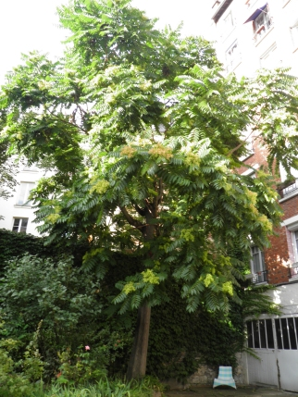  Photo Benjamin Lisan (à Paris Montmartre).
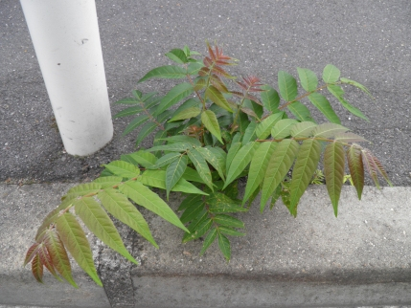  Jeune pousse d’ailante, poussant dans le goudron, à Nanterre-Université (France) (Photo B. Lisan). | 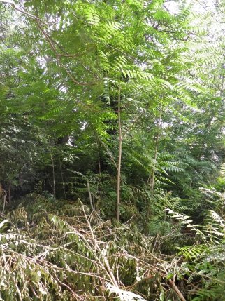  Parcelle en friche à Nanterre-Triage, envahie par l’ailante (Photo B. Lisan). |  |  | 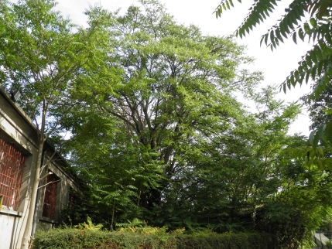  Parcelle en friche à Nanterre-Triage, envahie par l’ailante (Photo B. Lisan, fin juillet 2011).
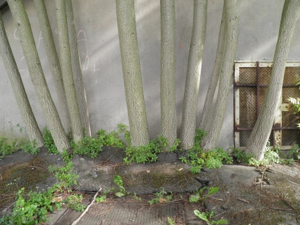Dégât envers le trottoir et un bâtiment à Nanterre-Triage, causé par l’ailante (Photo B. Lisan). | 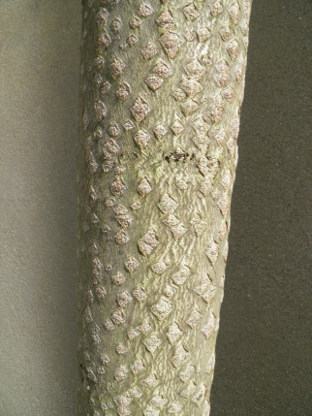  Tronc d’un jeune ailante (Photo B. Lisan). |  |  | 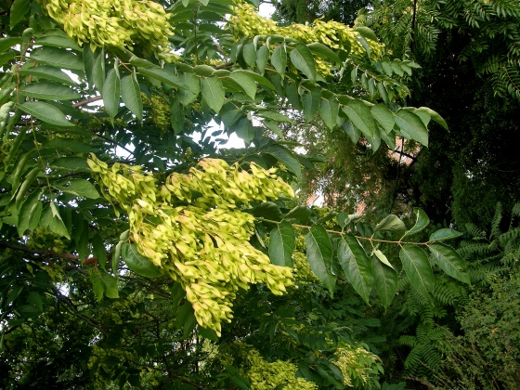  Fruits de l’ailante.  www.visoflora.com/photos-nature/ailante-fruits.html
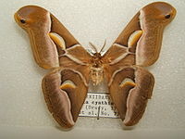  Samia cynthia mâle | 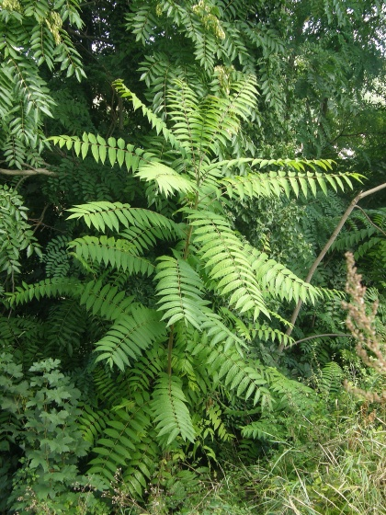  Jeune ailante.  www.visoflora.com/photos-nature/ailante-jeune-arbre.html |  |  | 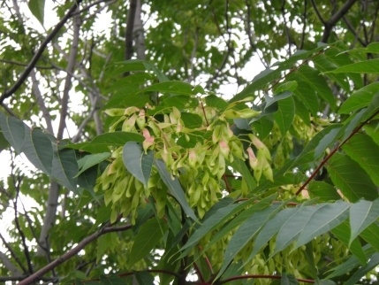  Fruits de l’ailante (le long de la voie de chemin de fer du RER à Nanterre. Photo B. Lisan prise le 26/07/2011).

